プレスリリース

日本の大手印刷会社ナベプロセス株式会社で、AWP™ 水現像フレキソ印刷樹脂版による印刷機の停止回数軽減が実現！
2021年12月06日 東京（日本）及びブリュッセル（ベルギー）発：フレキソ印刷用感光性樹脂版のパイオニアである旭化成株式会社 感光材事業部（英名：Asahi Photoproducts）は、日本の大手印刷会社であるナベプロセス株式会社様より、2021年春に導入された全自動製版装置CrystalCleanConnectで製版を行ったAWP™水現像フレキソ印刷樹脂版が、従来の溶剤現像フレキソ樹脂版と比べ印刷品質及び生産性において大きな改善効果が得られたとのご報告を頂きました。ナベプロセス株式会社様が実際のジョブ印刷においてAWP™と従来の溶剤現像版の印刷品質と生産性を比較した結果、AWP™は高い印刷品質に加えて、優れたインキ転移性から版表面の残留インキが少なく、結果としてインキ絡みや版拭きの為の印刷機停止回数を大幅に削減することが出来ました。
ナベプロセス株式会社様が印刷を手掛けていらっしゃる印刷デザインには、細かいハイライトが入っており、従来の溶剤現像版の場合、インキ絡み等を始めとした印刷トラブルの防止の為、複数回印刷機を停止し、版表面のインキを拭き取る作業を実施していました。この状況下において従来の溶剤現像版からAWP™へ切り替えたところ、版表面から被印刷体への優れたインキ転移性から、インキ絡み自体の発生を大幅に抑制することが出来、これにより印刷機の停止回数を劇的に減らすことが出来ました。これは版表面から被印刷体へのインキ転移性を向上させる為に、旭化成が独自に開発したCleanPrintという技術によるものです。
「今回の結果から、旭化成のAWP™で印刷を行う事でより安定して高い印刷品質の製品をお客様にお届けすることが出来る事を確認出来ました。従来版では印刷時の見当ズレによる印刷トラブルにも困っていましたが、水現像版であるAWP™の使用を開始してからはその問題も解消され、インキ絡みの改善と高い版精度によって間違いなく生産効率が上がっています。弊社は2021年春に旭化成とESKOが共同開発した全自動製版装置CrystaCleanConnectを導入しました。環境に配慮した水現像版による高い印刷品質の製品をより安定的にお客様にお届けしていくことが出来れば良いと考えています。」とナベプロセス株式会社 フレキソ事業部 部長の中様はコメントをしています。
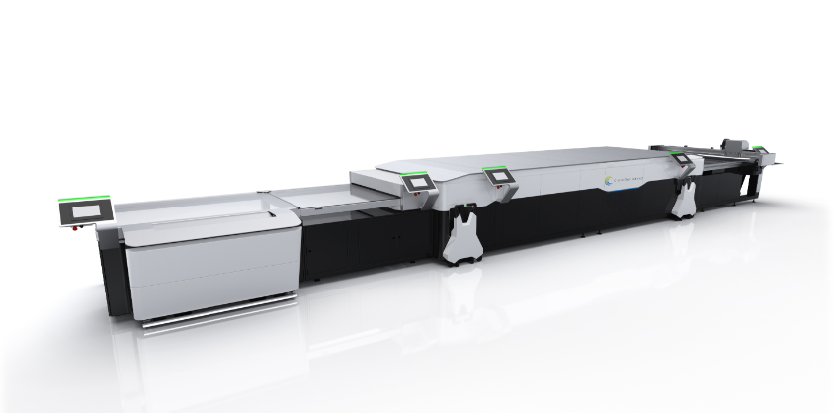
＜CrystalCleanConnectイメージ＞

「今回ナベプロセス様での事例を通して、環境性に優れる水現像版であるAWP™が、印刷品質と生産性の面においても優れているという事を証明することが出来たと考えています。2021年は業界初の全自動水現像製版装置であるCrystalCleanConnectをESKO社と協働でリリースさせて頂きましたが、今後も印刷品質の向上のみならず、社会の課題である環境対応や生産性の改善という課題に対しても新しいソリューションをご提案出来るよう開発を続けて参ります。」と旭化成株式会社のプリンティングソリューションプロジェクト 日本アジア技術責任者 藤木優壮氏はコメントをしています。
旭化成のCleanPrintフレキソ印刷樹脂版は、版表面から被印刷体へのインキ転移性に優れており、版表面の残留インキが従来版に比べて少なく、インキ絡みを防ぐための版拭きによる印刷機停止回数を削減することが可能です。今回、日本のナベプロセス株式会社様でのジョブでも実証されたように、高い印刷品質を実現しつつ、生産性を大きく向上させることが出来ます。
CleanPrintの詳細情報や弊社製品のカタログは以下ホームページでご確認ください。
弊社ホームページ URL : www.asahi-photoproducts.com

--終わり--

ナベプロセス株式会社様について
ナベプロセス株式会社様は、香川県高松市に本社を構え、グラビア製版ビジネスに加えて、フレキソ印刷も積極的に手掛けられています。優れた印刷品質と幅広い印刷ソリューションによって市場からの高い信頼を獲得されている日本屈指の印刷会社様です。

Asahi Photoproductsについて
Asahi Photoproductsは1973年に設立された旭化成株式会社の子会社です。フレキソ印刷用感光性樹脂版の開発ではトップクラスの先進企業に数えられています。高品質なフレキソ印刷技術を開発し、イノベーションを継続すると共に環境に配慮した印刷を推進することを目標に掲げています。

でAsahi Photoproductsをフォローしてください。
詳細情報についてはwww.asahi-photoproducts.comをご覧ください。または、以下までお問い合わせください。
Monika Dürr  duomedia  monika.d@duomedia.com  +49(0)6104 944895 | Dr. Dieter Niederstadt  Asahi Photoproducts Europe n.v./s.a.  dieter.niederstadt@asahi-photoproducts.com  +49(0)2301 946743

